卷 号：
卷内编号：

V1.0版

大学生选课管理系统平台

分层管理平台

Error: Reference source not found

软件产品需求规格说明书
Software Product Requirements Specification

项 目 承 担 部 门：
撰 写 人（签名）：
完 成 日 期：
本 文 檔 使 用 部 门：■主管领导 ■项目组 □客户（市场）
■维护人员 □用户
文档验交组（签名）：
验 交 日 期：
评审负责人（签名）：
评 审 日 期：

修订历史记录
日期 | 版本 | 说明 | 作者
2013-04-22 | V1.0 | 未评审的初稿

1 引言

1.1 目的
该文档首先给出了整个大学生选课系统的整体网络结构和功能结构的概貌，试图从总体架构上给出整个系统的轮廓，然后又对功能需求、性能需求和其它非功能性需求进行了详细的描述。其中对功能需求的描述采用了UML的用例模型方式，主要描述了每一用例的基本事件流，若有备选事件流则描述，否则则省略。而且还给出了非常直观的用例图。这些文字和图形都为了本文档能详细准确地描述用户的需求，同时也为用户更容易地理解这些需求的描述创造了条件。
该文档详尽说明了这一软件产品的需求和规格，这些规格说明是进行设计的基础，也是编写测试用例和进行系统测试的主要依据。同时，该文档也是用户确定软件功能需求的主要依据。

1.2 文档格式
本文档按以下要求和约定进行书写：
（1）页面的左边距为2.5cm，右边距为2.0cm，装订线靠左，行距为最小值20磅。
（2）标题最多分三级，分别为黑体小三、黑体四号、黑体小四，标题均加粗。
（3）正文字体为宋体小四号，无特殊情况下，字体颜色均采用黑色。
（4）出现序号的段落不采用自动编号功能而采用人工编号，各级别的序号依次为（1）、1）、a)等，特殊情况另作规定。

1.3 预期的读者和阅读建议
本文档的主要内容共分6部分：综合描述、功能需求，数据要求，性能需求，外部接口和设计约束描述。综合描述部分主要对系统的整体结构进行了大致的介绍；系统特性部分对系统的功能需求进行了详细描述，是本文的主要部分；功能需求部分对软件系统需要达到的目的进行了详细的说明，是本文对系统进行详细了解的必不可少的部分；数据要求则是描述了与需要实现的功能相关的数据定义以及数据关系；性能需求对产品的性能指标进行了详细的描述；外部接口对所有与外部接口有关的需求进行了详细的描述；最后，设计约束这一块，对系统运行的硬件以及软件的限制都做了详细的描述。
本文档面向多种读者对象：
（1）项目经理（组长）：项目经理可以根据该文档了解预期产品的功能，并据此进行系统设计、项目管理。
（2）设计员：对需求进行分析，并设计出系统，包括数据库的设计。
（3）程序员：配合《设计报告》，了解系统功能，编写《用户手册》。
（4）测试员：根据本文档编写测试用例，并对软件产品进行功能性测试和非功能性测试。
（5）销售人员：了解预期产品的功能和性能。
（6）用户：了解预期产品的功能和性能，并与分析人员一起对整个需求进行讨论和协商。
（7）其他人员：如老师，研究生等可以据此了解产品的功能和性能。
在阅读本文档时，首先要了解产品的功能概貌，然后可以根据自身的需要对每一功能进行适当的了解。

1.4 范围
该大学生选课系统是在积累了丰富业务经验的基础上进行开发的，在需求上，充分考虑了具体部门以及学生的实际使用情况。本产品将主要适用于各高校的学生选课管理，主要完成课程信息录入、学生成绩录入、学生查询选课、学生信息录入、学生选课信息查询等业务，也可作为高校校学生与教务管理系统的一个子模块。

1.5 术语
- 系统流程图：描绘系统物理模型的传统工具。它的基本思想是用图形符号以黑盒子形式描绘系统里面的每个部件(程序、文件、数据库、表格、人工过程等），表达信息在各个部件之间流动的情况。
- 数据流程图：是描述系统数据流程的工具，它将数据独立抽象出来，通过图形方式描述信息的来龙去脉和实际流程。
- 数据字典：数据字典是指对数据的数据项、数据结构、数据流、数据存储、处理逻辑、外部实体等进行定义和描述，其目的是对数据流程图中的各个元素做出详细的说明。
- ER图：E-R图也称实体-联系图(Entity Relationship Diagram)，提供了表示实体类型、属性和联系的方法，用来描述现实世界的概念模型。
- IPO图：用来说明每个模块的输入、输出数据和数据加工的重要工具。

1.6 参考文献
（空）

2 综合描述

2.1 软件前景
为使大学生全面发展以及兴趣发展，目前大学均实行课程的自由结合，而使得学生可以自己选定自己的课程。大学课程大体分为必修和选修两部分，必修为学生在校期间必须修满的课程，选修则可以根据自己的需求自行选定。由于需要管理课程的信息，学生的信息，以及学生的成绩，根据成绩以及先修课程来判断是否符合选当前课程的要求，根据课程选的人数来确定这门课是否可以实行，根据学生的必修课课表来判断是否有时间冲突等等，需要一个功能庞大的计算机软件系统来处理这些事务，这样可以减轻管理课程人员以及老师、学生开课和选课的麻烦，而且可以高效地安排课程时间地点以及任课老师。
这样的一个系统可以作为教务系统的一个子系统，可以有效的管理课程信息，记录全校所有课程的安排，可以方便学校安排教学活动以及非教学活动；可以有效的对学生的选课进行一个全程的记录，对每一位学生的课表都会有很详细的记录，方便学校对学生的全方位培养；可以有效的让教师管理自己的课堂，不会造成课堂超人或少人的现象；可以有效的对学生进行课程约束，使得那些没有一些基础课程的学生不能修高级课程，以及对课程不及格的重修。

2.2 软件功能和优先级
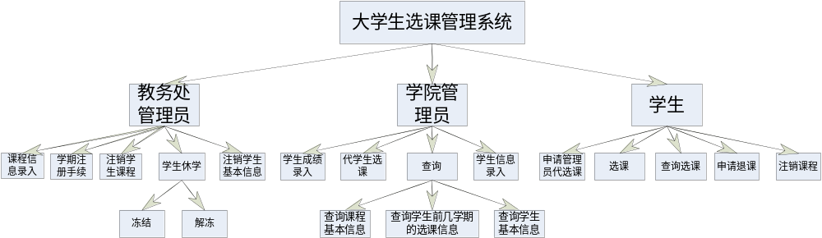
优先级：效的对学生进行课程约束，使得那些没有一些基础课程的学生不能修高级课程，以及对课程不及格的重修。

2.3 用户类和特征

2.4 运行环境

2.5 设计和实现上的限制

2.6 假设和依赖

3 功能需求

3.1 引言

3.1 功能说明

4 数据要求

4.1 数据实体

4.2 数据项或数据结构

4.3 数据库

5 性能需求

5.1 响应时间要求

5.2 容量要求

5.2 用户数要求

6 外部接口

6.1 用户界面

6.2 硬件接口

6.3 软件接口

6.4 通信接口

7 设计约束

7.1 硬件约束

7.2 软件约束

7.3 其他约束

